Лабораторная работа №2

Управление версиями

Сунгурова Мариян Мухсиновна

Содержание

# 1 Цель работы

Изучить идеологию и применение средств контроля версий.–Освоить умения по работе с git.

# 2 Задание

-Создать базовую конфигурацию для работы с git. –Создать ключSSH.–Создать ключPGP. –Настроить подписи git. –Зарегистрироваться наGithub. –Создатьлокальный каталогдля выполнения заданий по предмету.

# 3 Теоретическое введение

Системы контроля версий (Version Control System,VCS)применяются при работе нескольких человек над одним проектом.Обычно основное дерево проекта хранится в локальном или удалённом репозитории,к которому настроен доступ для участников проекта.Привнесении изменений в содержание проекта система контроля версий позволяет ихфиксировать, совмещать изменения, произведённые разными участниками проекта,производить откат к любой более ранней версии проекта,если этотребуется.В классических системах контроля версий используется централизованная модель,предполагающая наличие единого репозитория для хранения файлов.Выполнение боль-шинства функций по управлению версиями осуществляется специальным сервером.Участник проекта (пользователь) перед началом работы посредством определённыхкоманд получает нужную ему версию файлов.После внесения изменений,пользовательразмещает новую версию в хранилище. При этом предыдущие версии не удаляютсяиз центрального хранилища и к ним можно вернуться в любой момент.Сервер может сохранять неполную версию изменённых файлов,а производить так называемую дельта-компрессию—сохранятьтолько изменения между последовательными версиями,что позволяет уменьшить объём хранимых данных.Системы контроля версий поддерживаютвозможность отслеживания и разрешенияконфликтов, которые могут возникнуть при работе нескольких человек над однимфайлом.Можно объединить (слить) изменения,сделанные разными участниками (авто-матически или вручную),вручную выбрать нужную версию,отменить изменения вовсеили заблокировать файлы для изменения. В зависимости от настроек блокировка непозволяетдругим пользователям получитьрабочую копию или препятствуетизменениюрабочей копии файла средствами файловой системы ОС,обеспечиваятаким образом,привилегированный доступтолько одному пользователю,работающему с файлом.Системы контроля версийтакже могутобеспечиватьдополнительные,более гибкиефункциональные возможности.Например,они могут поддерживать работу с нескольки-ми версиями одного файла,сохраняя общую историю изменений до точки ветвленияверсий и собственные истории изменений каждой ветви.Крометого,обычно доступнаинформация отом,кто из участников,когда и какие изменения вносил.Обычнотакогорода информация хранится в журнале изменений,доступ к которому можно ограничить.В отличие от классических,в распределённых системах контроля версий центральныйрепозиторий не является обязательным.Среди классических VCS наиболее известны CVS, Subversion, а среди распределён-ных — Git, Bazaar, Mercurial. Принципы их работы схожи, отличаются они в основномсинтаксисом используемых в работе команд.

# 4 Выполнение лабораторной работы

1. Создала учётную запись на https://github.com. Заполнила основные данные на https://github.com. (рис. 1)

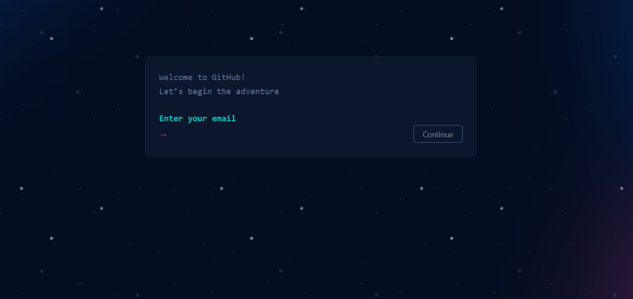

Рис. 1: Создание учетной записи

1. Установила git-flow в Fedora Linux (рис. 2)

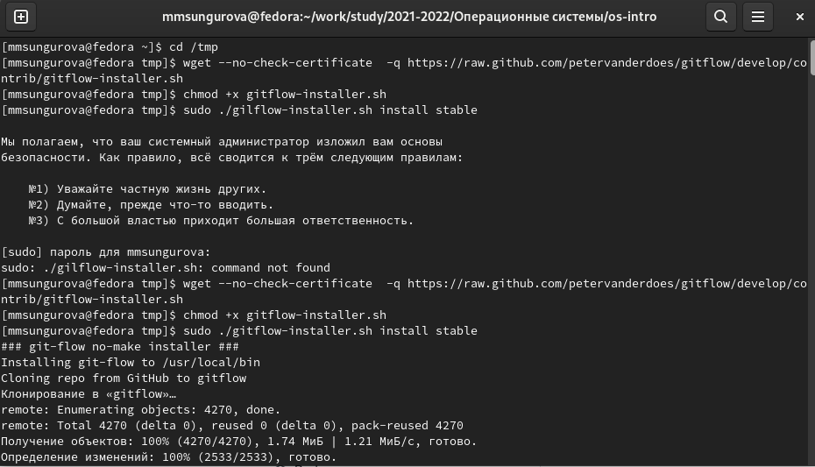

Рис. 2: Процесс установки

1. Установила gh в Fedora Linux (рис. 3)

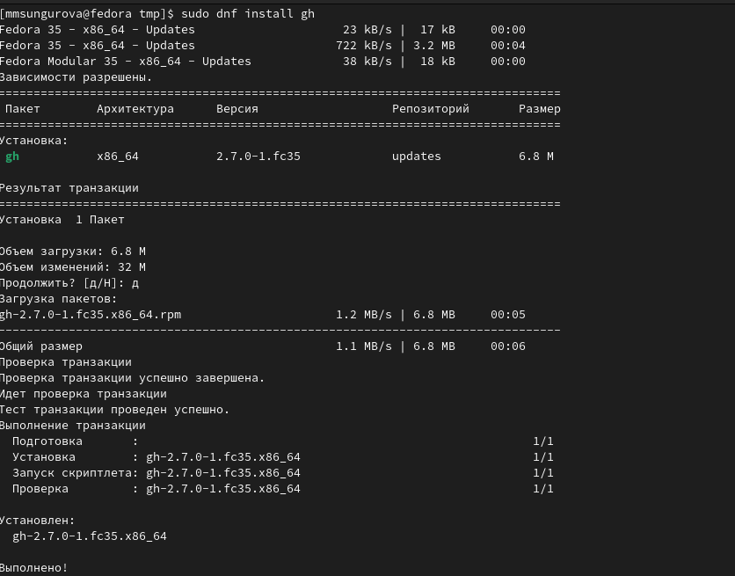

Рис. 3: Процесс установки

1. Произвела базовую настройку git (рис. 4)

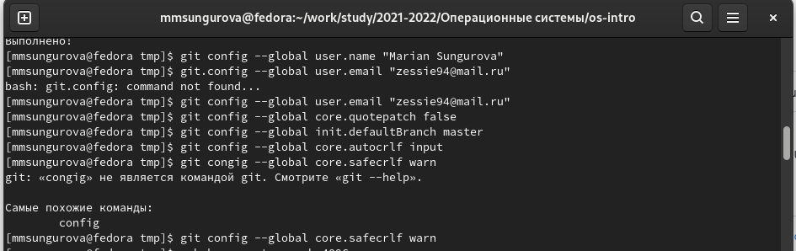

Рис. 4: Настройка git

1. Создала ключ ssh по алгоритму rsa размером 4096 мб (рис. 5)

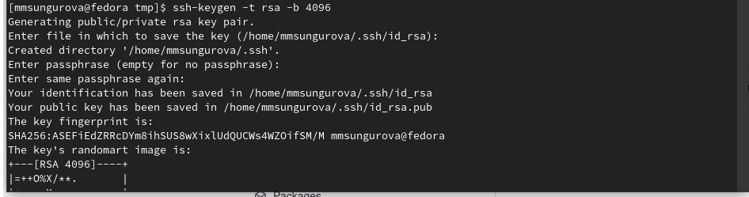

Рис. 5: Создание ключа

1. Создала ключ по алгоритму ed25519 (рис. 6)

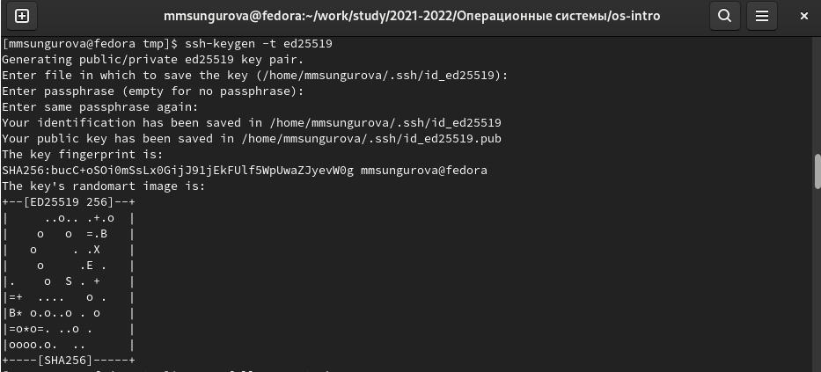

Рис. 6: Создание ключа

1. Создала ключи pgp. (рис. 7)

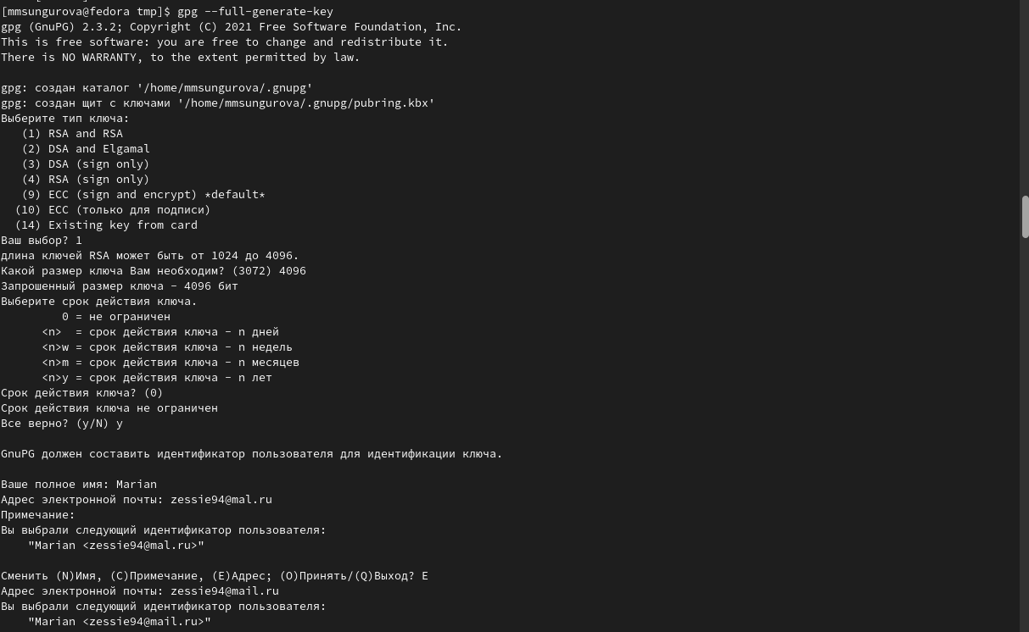

Рис. 7: Создание ключей

Из предложенных опций выбрала: – тип RSA and RSA; – размер 4096; – выбрала срок действия по умолчанию— 0 (срок действия не истекает никогда). – Имя. – Адрес электронной почты.

1. Добавила PGP ключ в GitHub (рис. 8 , -fig. 9)

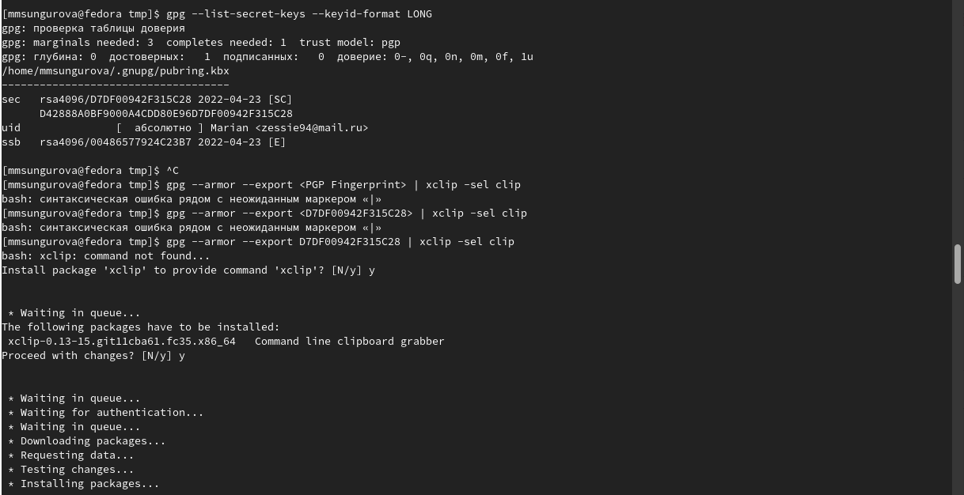

Рис. 8: Добавление ключа

Рис. 9: Добавление ключа

Рис. 9: Добавление ключа

1. Перешла в настройки GitHub (https://github.com/settings/keys), нажала на кнопку New GPG key и вставила полученный ключ в поле ввода.(рис. 10)

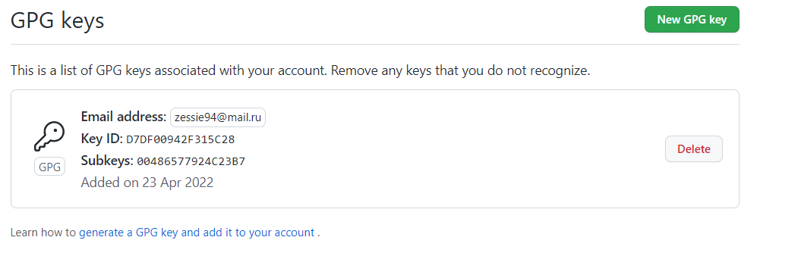

Рис. 10: Ключ в поле ввода

1. Произвела настройку автоматических подписей коммитов git (рис. 11)

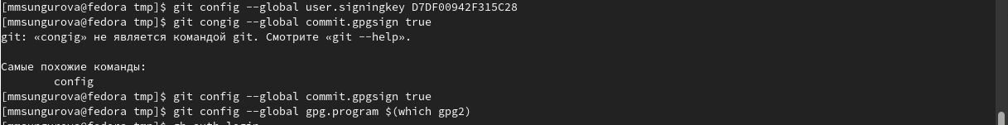

Рис. 11: Настройка подписей коммитов

1. Настроила gh (рис. 12)

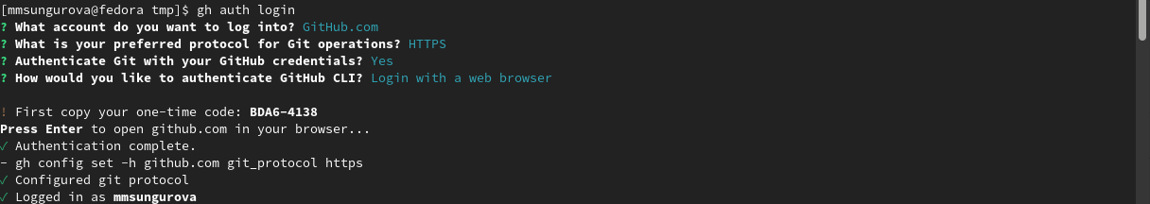

Рис. 12: Настройка

1. Создала репозиторий курса на основе шаблона (рис. 13 , -fig. 14)

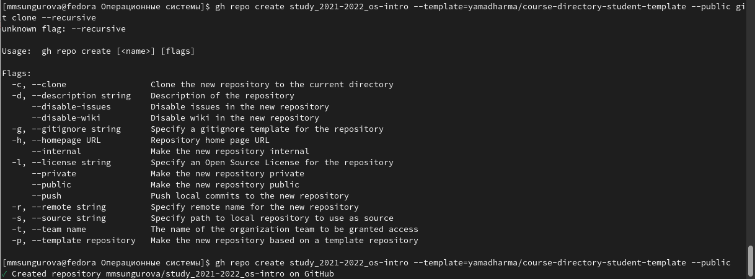

Рис. 13: Создание репозитория на основе шаблона

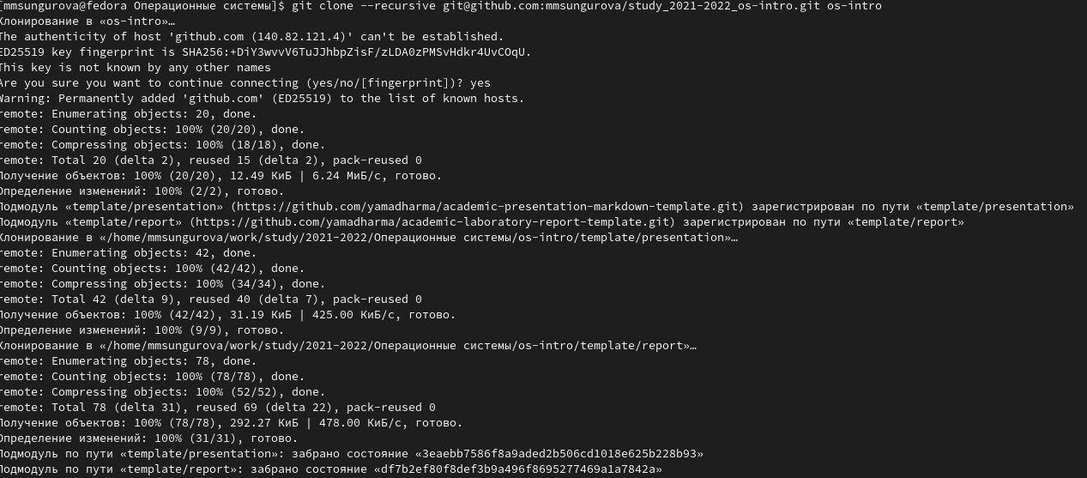

Рис. 14: Создание репозитория

1. Настроила каталог курса (рис. 15 , -fig. 16)

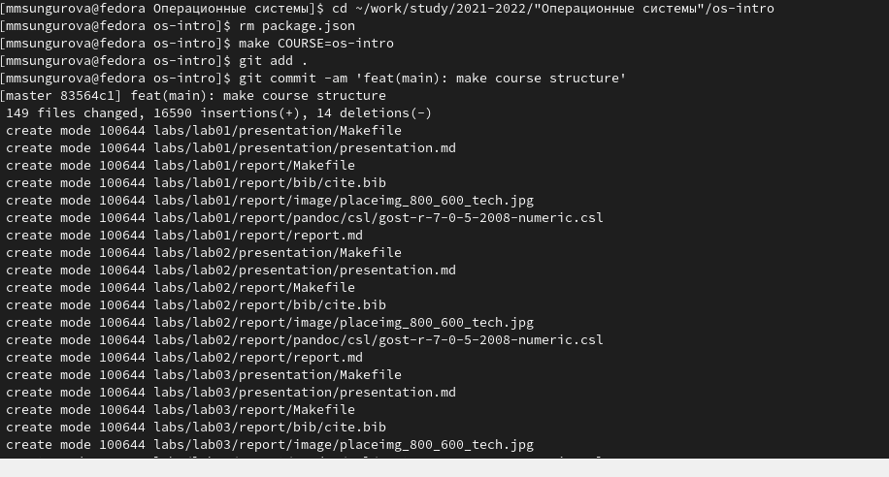

Рис. 15: Настройка

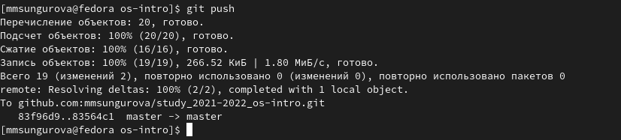

Рис. 16: Настройка

# 5 Выводы

В этой лабораторной работе я научилась работать с git и подключать удаленные репозитории, добавлять и удалять необходимые файлы. Я также научилась использовать Git Flow, который значительно упрощает разработку проекта и навигацию между ветвями.

#Ответы на контрольные вопросы

1. Системы контроля версий -VCS- это программное обеспечение, которое используется для облегчения работы с изменяющейся информацией, обычно - в проектах. Чаще всего используется при разработке, когда над одним проектом работает большое количество людей. 2.  
• Репозиторий в системе контроля версий - Это удаленный репозиторий, в котором хранятся все файлы проекта  
• commit - фиксирует изменения перед загрузкой файлов в систему контроля версий  
• история хранит все изменения в проекте, и при необходимости позволяет откатиться в желаемое место  
• рабочая копия - - это копия проекта на компьютере разработчика. Если другой член команды изменил проект, вам необходимо скачать новую версию проекта на свой компьютер.  
3. В отличие от классических, в распределённых системах контроля версий центральный репозиторий не является обязательным. Среди классических VCS наиболее известны CVS, Subversion, а среди распределённых — Git, Bazaar, Mercurial. Принципы их работы схожи, отличаются они в основном синтаксисом используемых в работе команд. В децентрализованных системах у каждого из участников проекта есть полная копия проекта на своем компьютере, что делает его менее зависимым от сервера (Git).  
4. Для начала необходимо создать и подключить удаленный репозиторий. Затем, поскольку никто, кроме вас, не изменяет проект, по мере изменения проекта отправляйте изменения на сервер, и нет необходимости загружать изменения.  
5. Участник проекта (пользователь) перед началом работы посредством определённых команд получает нужную ему версию файлов. После внесения изменений, пользователь размещает новую версию в хранилище. При этом предыдущие версии не удаляются из центрального хранилища и к ним можно вернуться в любой момент.  
6. Упрощение обмена информацией, ускорение разработки, устранение ошибок и недочетов при разработке. 7.  
• git init - инициализирует локальный репозиторий  
• git add * или add. - добавляет файлы в репозиторий  
• git commit - версия фиксации  
• git pull - загружает текущую версию проекта  
• git push - отправляет измененный проект на сервер  
• git checkout - позволяет переключаться между ветками  
• git status - текущий статус проекта  
• git branch - просмотреть доступные ветки  
• git remote add - добавить удаленный репозиторий  
8. git push --all (push origin master/любой branch)  
9. Ветви функций, также иногда называемые ветвями тем, используются для разработки новых функций, которые должны появиться в текущих или будущих выпусках.  
10. Существуют временные и системные файлы, которые загромождают проект и не нужны. путь к ним можно добавить в файл .gitignore, тогда они не будут добавлены в проект[@gnu-doc:bash;@tannenbaum:arch-pc:ru;@tannenbaum:modern-os:ru]

# Список литературы